Муниципальное общеобразовательное учреждение
Даурская средняя общеобразовательная школа

ПРОЕКТНАЯ РАБОТА

«МОЙ ПРАДЕД- ВЕТЕРАН

ВЕЛИКОЙ ОТЕЧЕСТВЕННОЙ ВОЙНЫ»

Выполнила ученица 3 «А» класса
Морозова Алксандра
Руководитель: Чернякова Е.А.

Даурия 2020 г.

СОДЕРЖАНИЕ
Введение………………………………………………………………..3

Основная часть

- Мой прадед – ветеран Великой Отечественной войны……4

Заключение………………………………………………………………6

Список использованных источников………………………………......7

Приложение

ВВЕДЕНИЕ
Цель проекта : рассказать о моем прадедушке – Морозове Николае Алексеевиче, ветеране Великой Отечественной войны.
Задачи проекта:
- получить информацию о биографии моего прадеда;
- привлечь внимание моих сверстников к изучению истории Родины, изучению биографии своих прадедов – участников Великой Отечественной войны;
- сохранить память о моем прадеде для будущего поколения, а в частности для моей семьи.
Объект исследования: участник Великой Отечественной Войны.
Предмет исследования: вклад прадедушки в Победу над врагом.
Методы исследования:
- Изучение и анализ семейных фотографий;
- Изучение информации на сайте «Память народа»;
- Рассказы моей бабушки.

ОСНОВНАЯ ЧАСТЬ
- Мой прадед – ветеран Великой Отечественной войны
Мой прадед – Морозов Николай Алексеевич родился в 1916 году в селе Озерки Алтайского края .
В 1937 году поступил на службу. Место призыва – Чарышский РВК Алтайского края Чарышского района. В ноябре 1940 года был зачислен на сверхсрочную службу.
Во время Великой Отечественной войны, в период с ноября 1941 г, по март 1941 г. проходил службу в 172 кавалерийском полку, 41 кавалерийской дивизии, 1 Дальневосточного фронта (171, кп,41 кд, 1 ДВФ). В период с августа 1943 г по сентябрь 1945 г. проходил службу в 172 кавалерийском полку, 84 отдельной кавалерийской дивизии, 1 Дальневосточного фронта ( 172 кп,84 окд, 1 ДВФ).
В составе 172 кавалерийского полка, в период с ноября 1941 г. по март 1942 г. принимал участие в боевых действиях на территории Белоруссии (Гомельской области), Орловской, Тульской, Калужской, Смоленской областей.
В составе 172 кавалерийского полка в период с августа 1943 г_ по сентябрь 1945 г, принимал участие в боевых действиях на территории Дальнего Востока. Моему прадеду Морозову Николаю Алексеевичу в 1941 г было присвоено воинское звание- старшина.
За заслуги перед Отечеством старшина Морозов Николай Алексеевич награжден медалью «За боевые заслуги», медалью «За победу над Германией», медалью « За победой над Японией».
Мой прадед хоть и был уроженец Алтайского края, но связал свою жизнь с Забайкальем, именно с селом Даурия. Сюда он и вернулся после войны, где продолжал жить и работать. Он умер в 1981 г, почти за 30 лет до моего рождения.
В селе Даурия установлен мемориал в память об участниках Великой Отечественной войны. Фамилия моего прадеда заняла свое достойное место в списке участников Великой Отечественной войны, вписанных навечно в память этого мемориала.
Почти каждый день, по дороге в школу и обратно, я прохожу мимо этого памятника с неизмеримым чувством благодарности и гордости.

ЗАКЛЮЧЕНИЕ

В ходе моей работы над данным проектом я столкнулась со следующей проблемой: очень мало информации о моем прадеде, в следствии того, что людей знавших его уже нет в живы (супруги, сына). А моему папе, внуку Николая Алексеевича, на момент смерти его деда было всего 3 года. Запросы, отправленные моей мамой в архивы Министерства обороны, ничего не дали. Все что удалось узнать о моем прадеде, хоть какая-то информация, была взята с сайта «Подвиг народа».
И в заключении всего мне хотелось бы сказать следующее: в 2020 году наша страна отметит 75 -ю годовщину победы в Великой Отечественной войне. С каждым годом ряды наших ветеранов редеют. Нам, как молодому поколению, как потомкам этик героев, необходимо сохранить память о трагических днях той страшной войны. Необходимо, чтобы следующее поколение россиян не забывала о подвиге своего народа, гордились своей страной и оставались истинными патриотами.
Никто не забыт, ничто не забыто!
А в нашей семье в 2020 году родился мой братик. И уже давно принято решение дать ему имя Николай, Николай Морозов, в честь его прадеда-старшины Морозова Николая Алексеевича.

СПИСОК ИСПОЛЬЗОВАННЫХ ИСТОЧНИКОВ
- Семейный архив

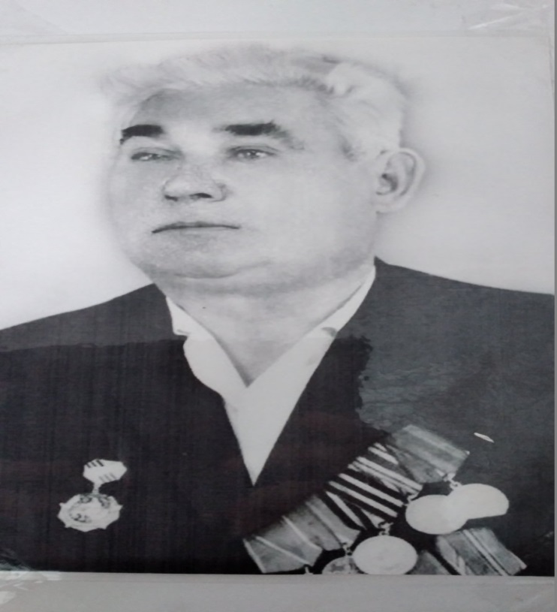

Морозов
Николай Алексеевич
1916г. – 1981 г.

